思迅方案轻运营定制服务
拼团营销 | 成团销量+拉人气
适用：零售商超（商超、烘焙、生鲜、母婴、美妆、酒水等全行业）
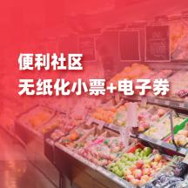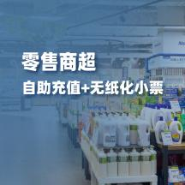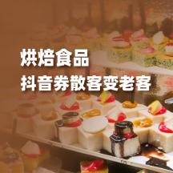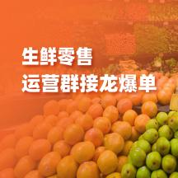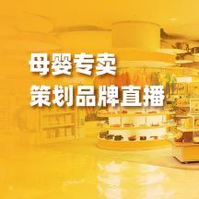
目录
一、 成功案例分享 2
二、 思迅微商店“拼团”功能介绍 3
三、 顾客下单场景 4
四、 拼团营销方案 4
五、 选品参考 7
六、 拼团后台-操作指南 9
七、 成团数据分析 10
八、 活动曝光 | 装修展示 11
九、 推广物料 12





关注获得更多资讯 思迅微商店体验 思迅微小店-会员版体验

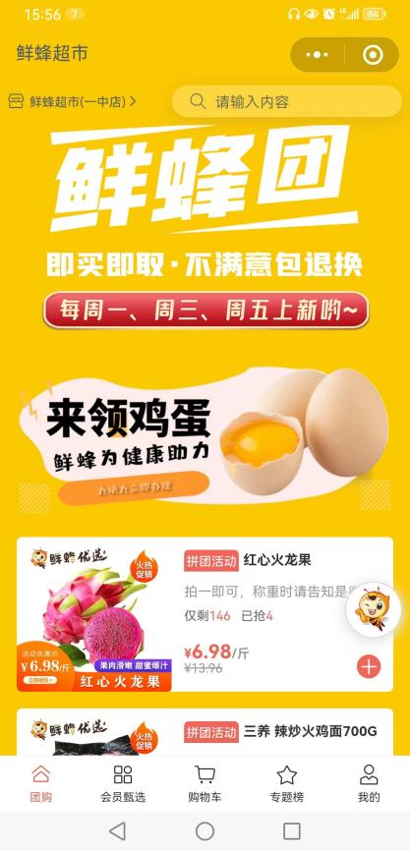
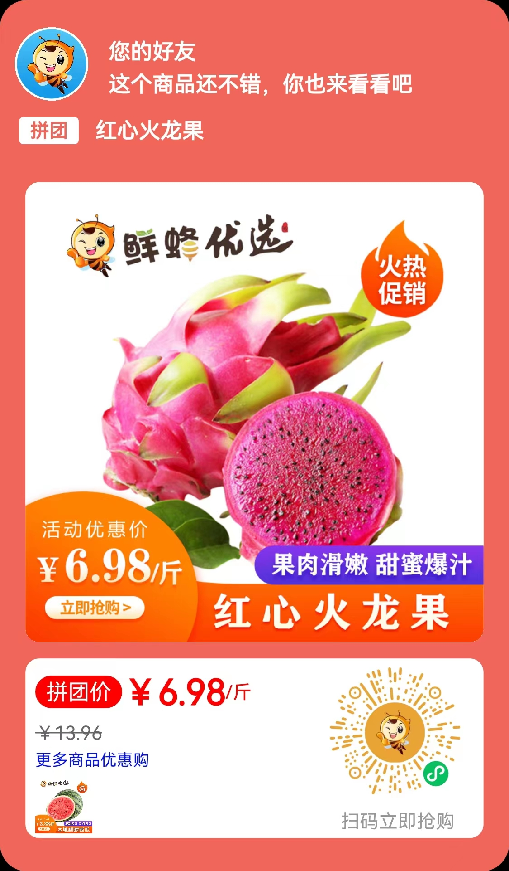
- 成功案例分享
商家：鲜蜂超市
门店数：8家
特点：专门的拼团社群
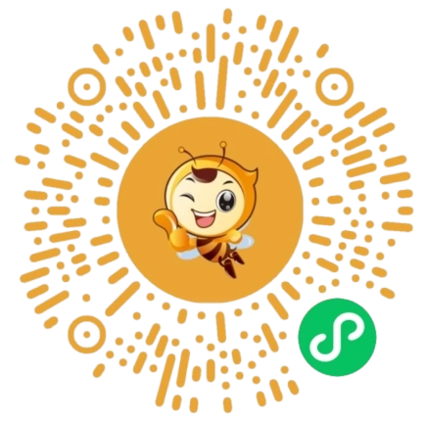

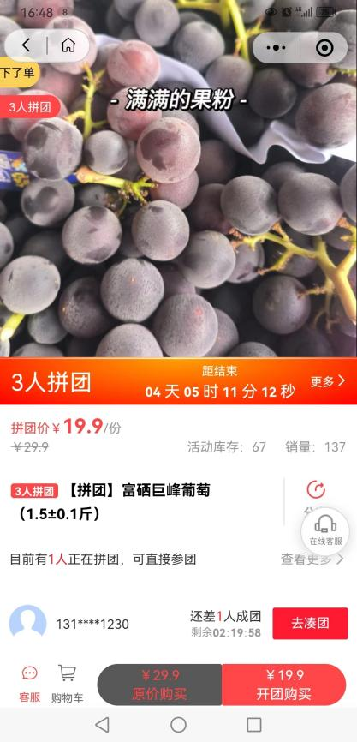
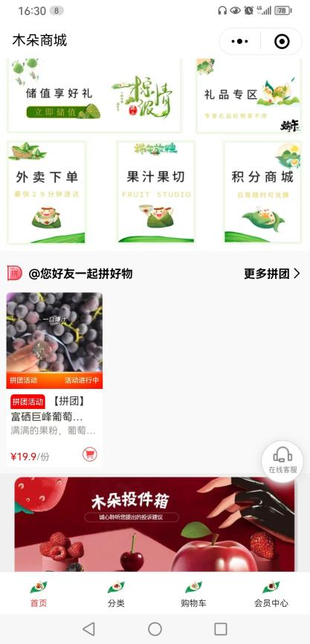
商家：木朵商城
订单：平均每天上千单
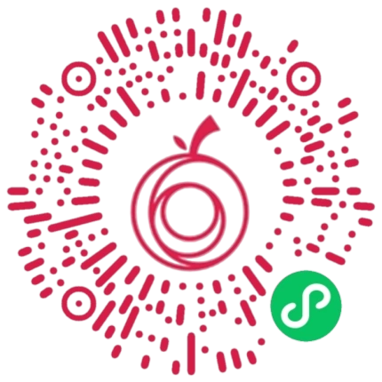

- 思迅微商店“拼团”功能介绍
思迅微商店提供拼团、拼团PLUS玩法，商家可根据情况选择，微商店后台--营销
所有拼团都支持开启虚拟成团（像拼多多一样，一人下单就立刻成团）。
营销名称 | 功能特点 | 亮点
 | 优点：商家有4种拼团方式可选，  （普通拼团、老带薪拼团、阶梯拼团、商家开团）。  缺点：固定顾客只能一个个商品来成团，成功要求高。 | 支持多种  发起团
 | 优点：顾客可任选N个商品混搭成交，灵活易成团。  自定义成团人数、自定义起拼数量、拼团折扣  缺点：只能商家发起 | 可灵活商品下单

拼团功能简介及场景应用
- 普通拼团：会员可开团，参团。
场景应用：适用于灵活设置拼团人数、人人可开团参团的普通拼团活动。
② 老带新拼团：老会员仅可开团，新会员可开团或参团。
场景应用：老带新，会员裂变，常用于超低价拼团，老会员发起拼团，分享新客参团或开团，以此增加会员数量。
③ 阶梯拼团：拼团商品支持3个阶梯价格，参团人数越多，价格越优惠。
场景应用：（薄利多销）通过不同梯度价格优惠提升参团人数，提升参团氛围、人数。
④ 商家开团：拼团活动由商家开启，会员只能参团。
场景应用：杜绝已参团人员/订单流失，所有参团人员均能享受开团价，100%成团。
全新拼团新增亮点功能
支持团长优惠：团长开团可享优惠价；提升团长拉人意愿，促进裂变。
支持模拟成团：拼团活动到达结束时间，自行成团，提升拼团效果，同时帮商家控制成本。支持凑团：买家可在未成团活动列表，任选一个团参与，提升成团率，提高拼团转化。自定义优惠券使用：商家灵活控制成本
拼团PLUS：只能商家发起，突破单一商品拼团局限性，支持多种商品同时参与一种拼团，顾客可选择不同商品开团参团，实现多人多商品拼团，订单极速裂变增长!
场景应用：例如:生鲜行业，选择日常必需品猪肉9.9元低价，与其它肉菜品参与拼团PLUS，发起“2人起拼|3件起拼享85折”被猪肉吸引的顾客一方面能看到拼团页其它商品，同时还会购买其它商品并分享活动以享受优惠，达到分享裂变增会员/销量目的。

- 顾客下单场景
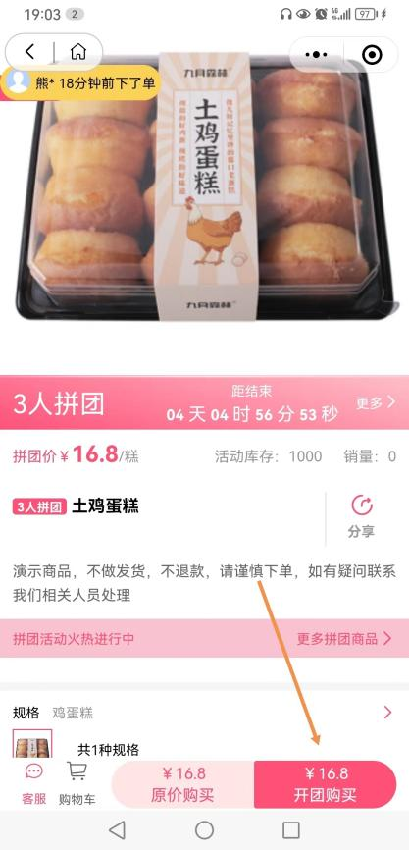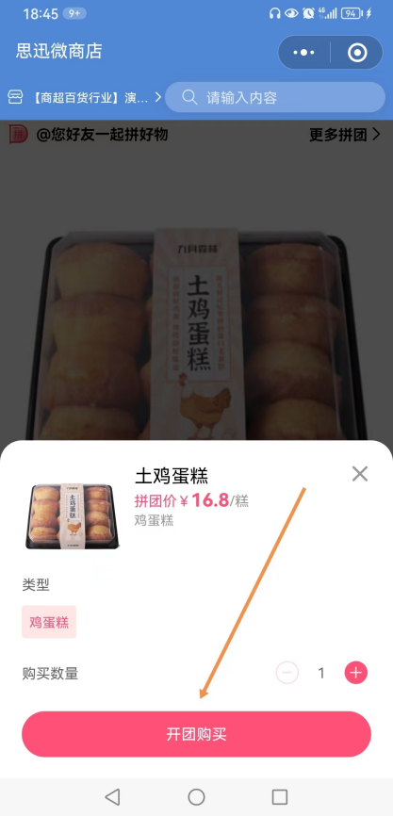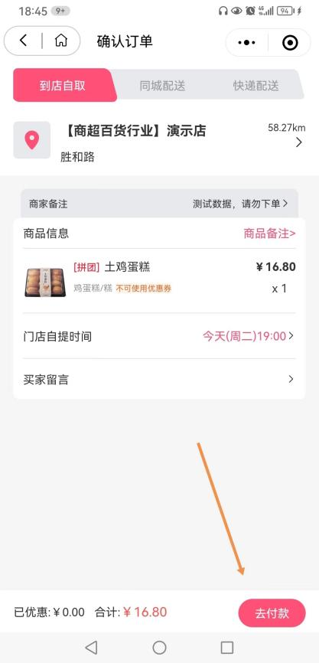
在首页/分类/商品详情--点开团购买 点开团购买 点开团去付款即可

- 拼团营销方案
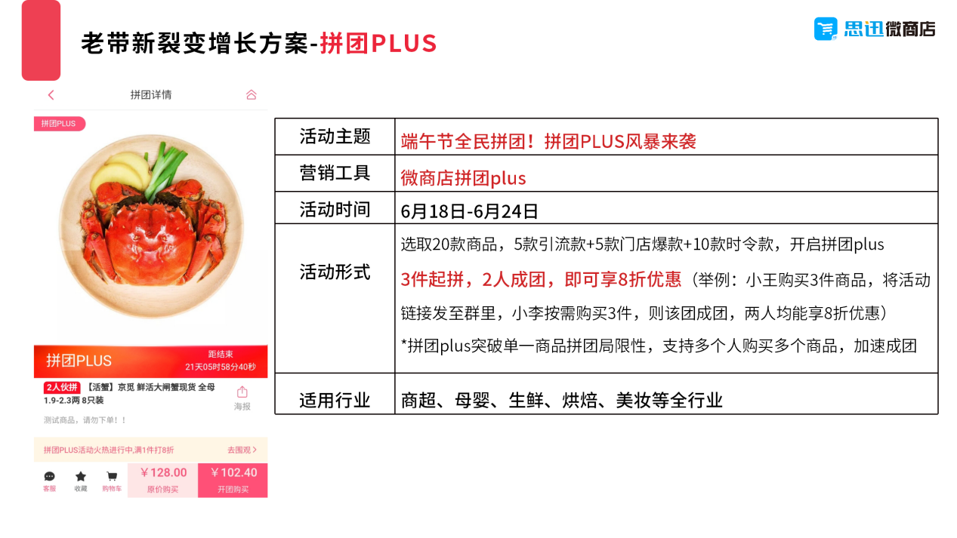
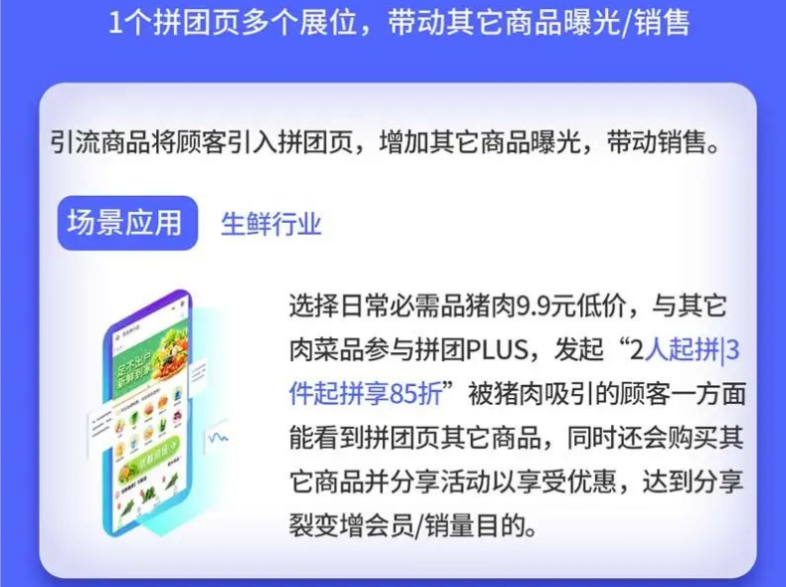
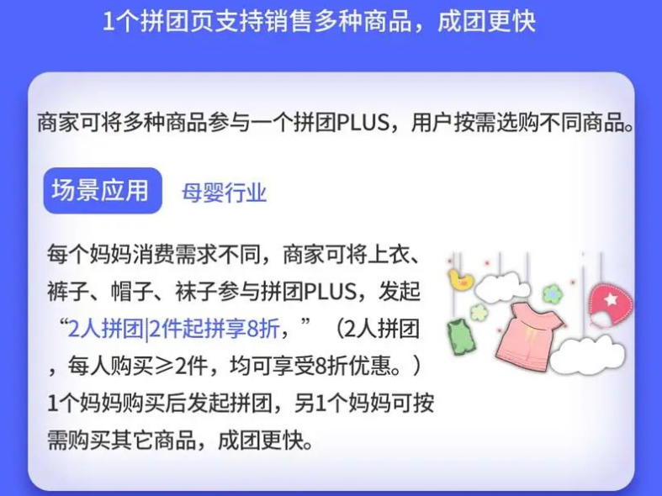


拼团关键事项
工具特色：人流量少，少人下单，选择的商品有局限性。
营销玩法：1、拼团人数建议2-3人，加速成团;
2、拼团选品: 引流款品 (1-2款) +利润品 (2-4款) +高消品 (2-4款);
3、开启模拟成团，不流失每个已参团订单。
①固定时间：养成固定的习惯，例如：每天早上7~9点，10~12点，16~21点
关键点提示：让顾客养成习惯，每天定时来你这里消费。
②选品：3~5款热卖品（主要用来做引流）+3~5款常规品（做连带销售）
选品提示：刚开始，建议全部做热卖品，也就是店里卖的最好的一些产品用来做引流
需要有知名度，才会慢慢习惯消费其他的。
每个地区的客户群体关注的点不太同，一般建议根据自己店附近的客户群体进行推荐，选择商品进行尝试，只要保持有1~5个引流品（也就是说是店里热卖的商品）。
③设置活动：不用一次性设置太多，建议3~10个即可。
④线上宣传： 1、通过微商店生成拼团海报，也可以直接到微商店里分享连接到群里。
- 公众号上，设置一个菜单，拼团菜单；
- 公众号文章里可以嵌入拼团，看文章的同时即可点击参与；
- 如果有企业微信，可以通过企业微信顾客添加好友，自动发送拼团活动。
线下宣传：地贴物料、易拉宝、KT版等（贴的越多，活动参与就越多）。
⑤定好主题：可以开展会员日、周五放价、每天群免费换礼等主题形式吸引顾客。
⑥活动分析：到微商店后台--数据--分析每个观看量，
- 如果进来的人多，参与活动少，可能是选品或者价格问题
- 如果进来的人少，就是活动不够曝光，要增加宣传力度。
- 选品参考
品名 | 拼团价
【今日爆款】蓝莓（云南 整箱12盒） | 88
【今日爆款】蓝莓（云南15+） 1盒 | 5.8
【今日爆款】牛油果（秘鲁 1个） | 2.98
【秒杀】海南妃子笑荔枝（2斤） | 23.8
【拼团】海南樱桃千禧（2盒装约900克） | 17.8
【拼团】火山岩荔枝王（2斤装） | 29.9
【拼团】泰国5A山竹（1斤装） | 19.9
【拼团】泰国椰青（2个装） | 19.9
【拼团】盐城美都西瓜（7.5斤±0.6斤）） | 29.9
【三人团】贝贝南瓜22.8/箱 净重约4斤左右（6.2-6.3号取货） | 22.8
【三人团】大董黄玉米25.8/2袋共8根（5.9-5.10取货） | 25.8
【三人团】带皮菠萝蜜27.8/半个约7斤（5.30-5.31取货，默认不剥，超重3.98/斤补差价） | 27.8
【三人团】迪士尼椰青19.9/2个（5.3-5.4取货） | 19.9
【三人团】海南金钻凤梨14.8/个 约2.2斤（超重按团购价补差价，5.26-5.27号取货） | 14.8
【三人团】海南小蜜14/个 约3.5斤（5.29-5.30取货，超重按团购价补差价） | 14
【三人团】黑金刚莲雾25.8/约2斤（超重按团购价补差价，5.17-5.18号取货） | 25.8
【三人团】蓝莓9.9/2盒（6.2-6.3号取货） | 9.9
【三人团】荔枝王17.98/斤（超重按团购价补差价，6.4-6.5取货） | 17.98
【三人团】麦小白绿豆饼/芋相莲饼/7.9/袋约330克口味随机（5.26-5.27取货） | 7.9
【三人团】美都西瓜23/个约7斤（超重按拼团价补差，5.9-5.10取货） | 21.5
【三人团】牛油果9.9/3个约1斤（6.2-6.3取货） | 9.9
【三人团】岐辉蜜薯12.8/约2斤（6.6-6.7取货） | 12.8
【三人团】无为手工米面28.8/袋约5斤（5.13-5.14取货） | 28.8
【三人团】仙居杨梅22.8/约2斤（5.18号取货） | 19.8
【三人团】小台芒9.98/约3斤（5.30-5.31号取货） | 9.98
【三人团】小甜瓜7.8/约2斤（超重按团购价补差价，5.19-5.20取货） | 7.8
【三人团】燕窝果15.8/个约250g（6.3-6.4号取货） | 12.8
【三人团】羊角蜜9.9/约2斤（超重按团购价补差价，5.14-5.15号取货） | 9.9
【三人团】阳光玫瑰18.98/斤（超重按团购价补差价，6.1-6.2取货） | 17.98
【三人团】椰皇15.8/2个（5.29-5.30号取货） | 15.8
【三人团】云南桂花香荔枝24.8/斤（5.6取货） | 23.8
【三人团】云南蓝莓40/盒 约400g（5.21-5.22号取货） | 36
23X七巧板防蚊袜（0-3岁码段齐全） | 1.9
30个鸡蛋(一版) | 16.9
德敏舒婴儿柠檬VE洗手液230ml | 5.1

- 拼团后台-操作指南
位置：思迅微商店后台--营销中心--搜索“拼团”，有教程和操作文档
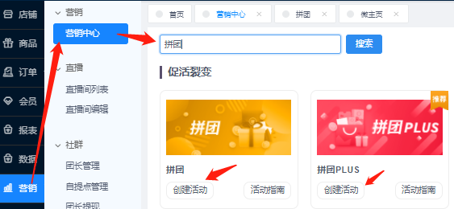

拼团：选择开团的方式（普通成团用的最多）。
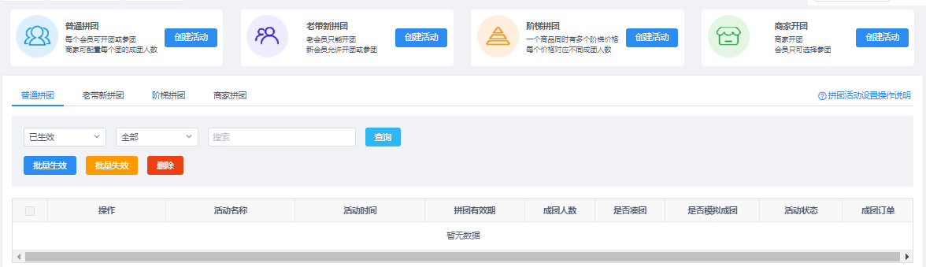

拼团PLUS：设置好拼团的活动和价格（一般价格差不多的产品建议用拼团PLUS）。
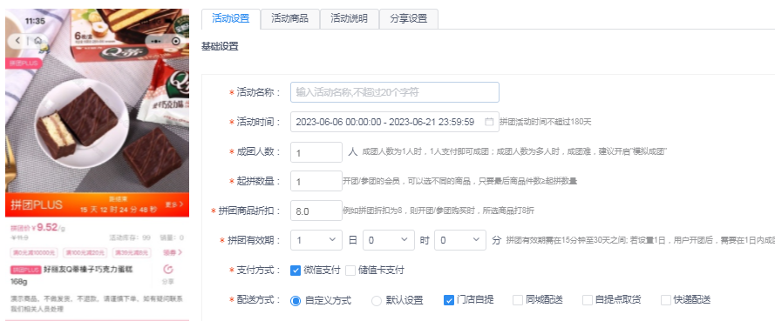
- 成团数据分析
位置：思迅微商店后台--订单--开团管理、拼团订单，查看顾客参团信息。
退款提示：
1、团结束后，没成团的订单，会自动原路返回给顾客（注意结束当天账号要有钱）。
2、成团数量不足时，不想顾客退单，商家可在后台手动批量提交成团。
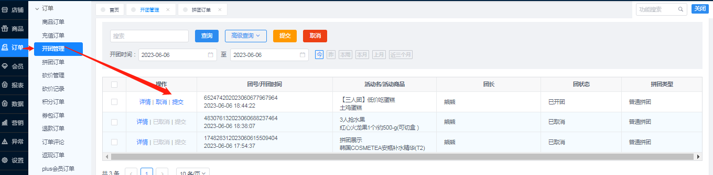

点击提交，可以把该下没成团的订单，提交成团。
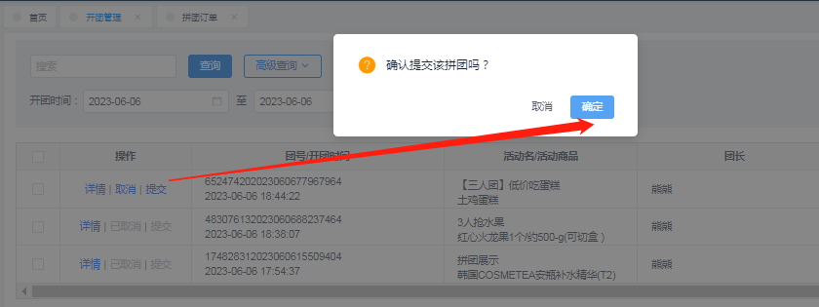

位置：微商店后台--订单--拼团订单，查看参与状况，如果参与少，换品/增加宣传。
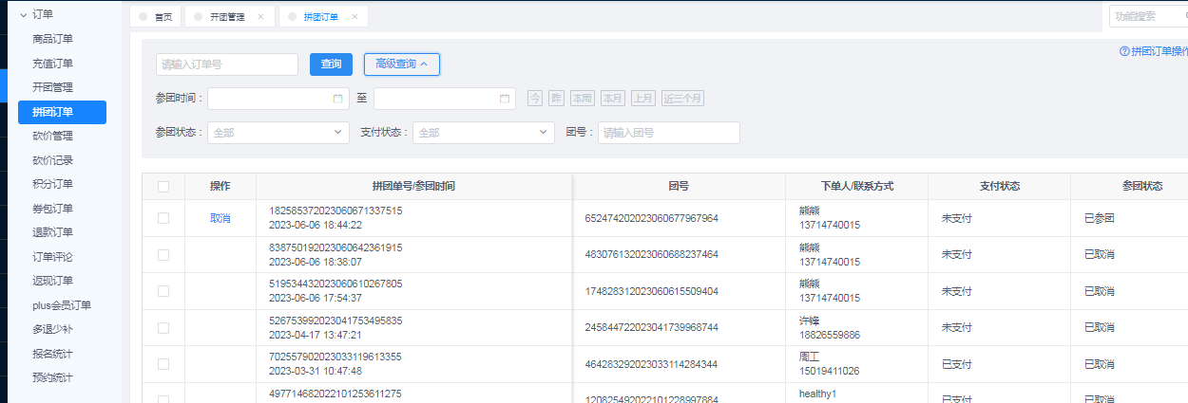
- 活动曝光 | 装修展示

首页展示：位置：微商店后台--店铺--微主页，选择组件，选择活动展示
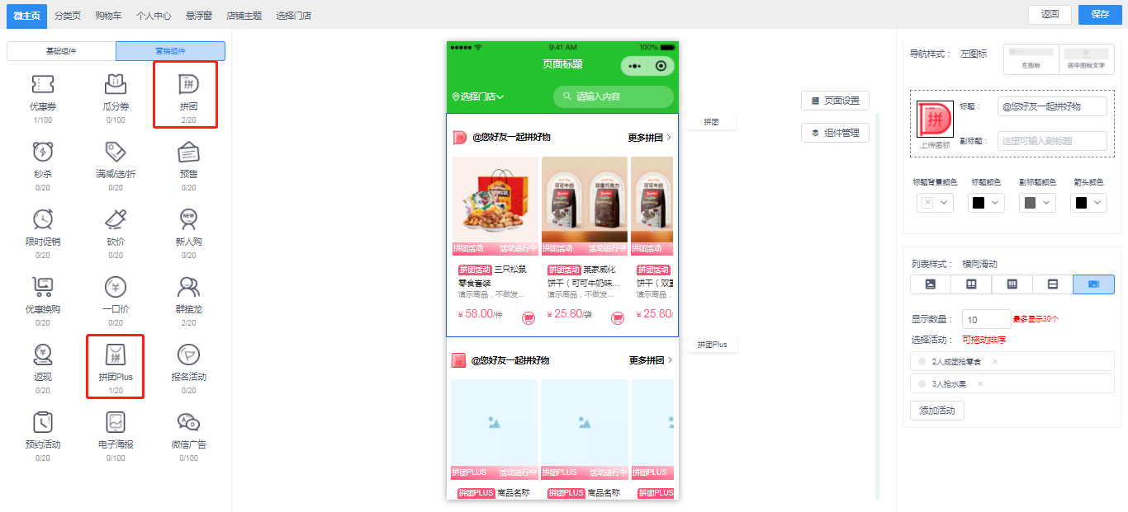
分类页展示：位置：微商店后台--店铺--微主页，选择组件，选择活动展示
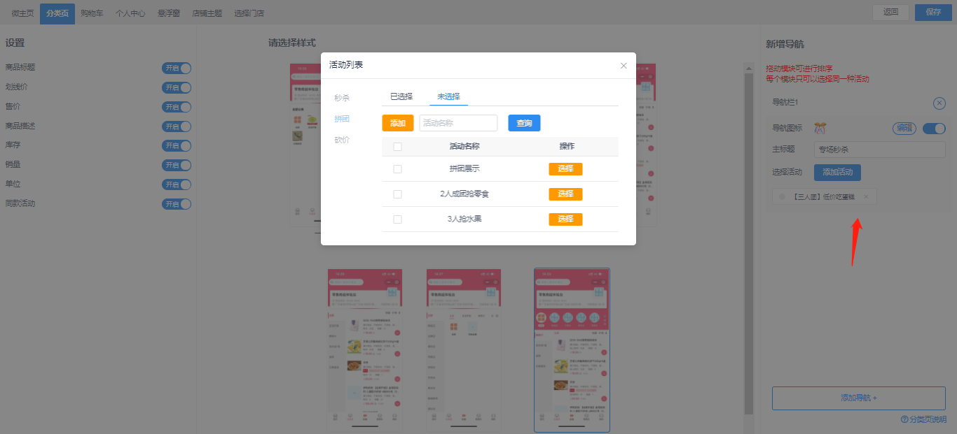

- 推广物料
---------------------------新媒体推广（不用设计）↓↓↓----------------------------
在微信里打开自己的微商店--找到对应的活动--分享即可分享连接/海报
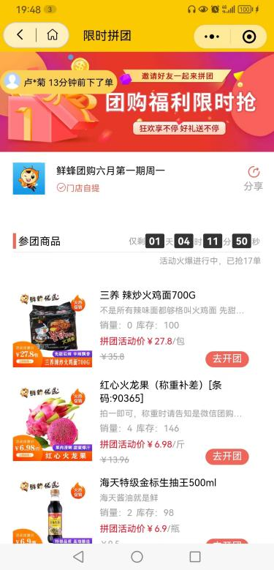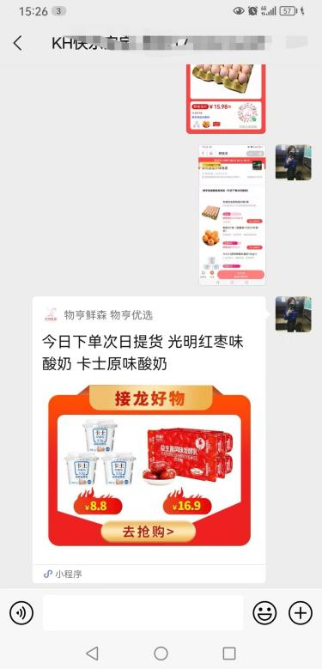
可一键生成拼团海报 所有活动列表 一键分享给社群

---------------------------门店停留区场景展示↓↓↓----------------------------
重要：能曝光的位置都尽量曝光
思迅提供的免设计物料：用于收银机副屏、称重机、收款机（副屏）等
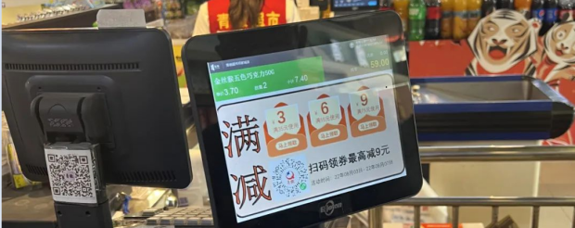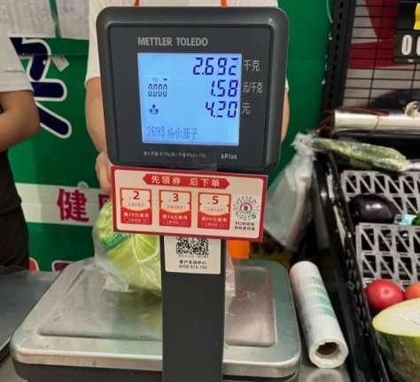
收款机副屏 电子秤显示器底部小卡片
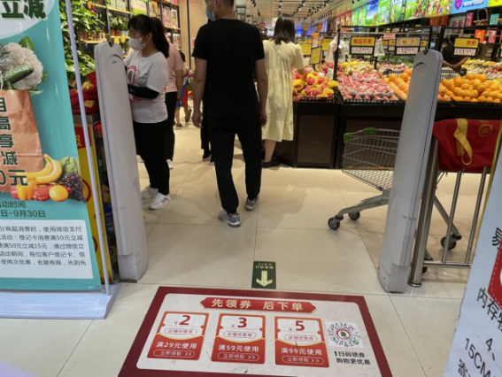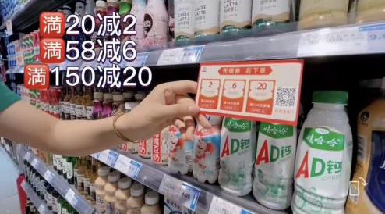
进入店内门口 货架跳跳卡
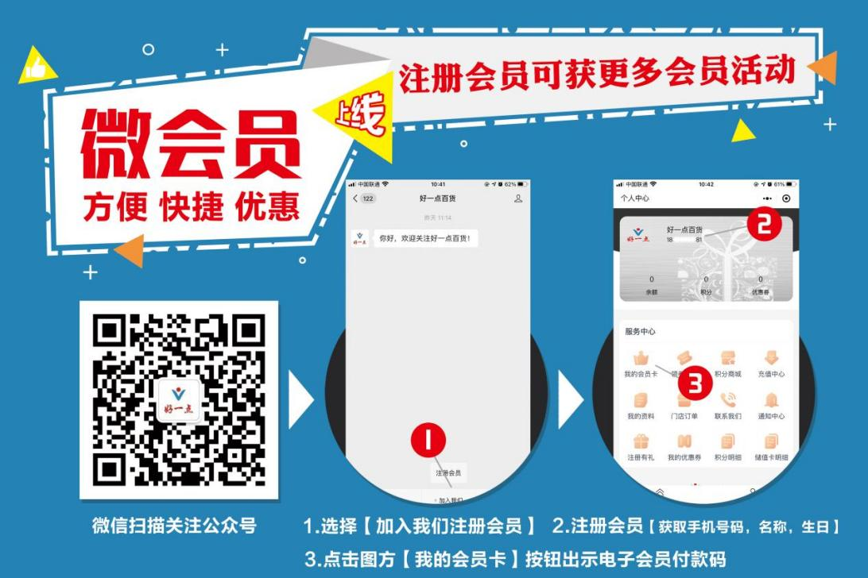
副屏尺寸参考3543 x 2362
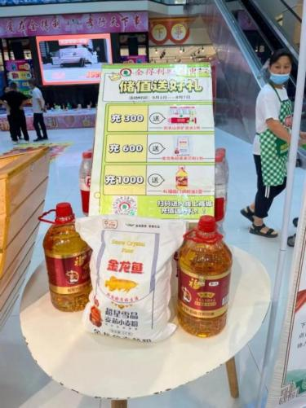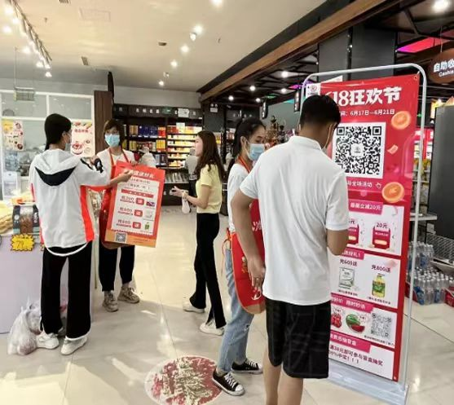
单独实物展示 易拉宝展示
思迅提供的免设计物料：用于KT板，门店易拉宝等
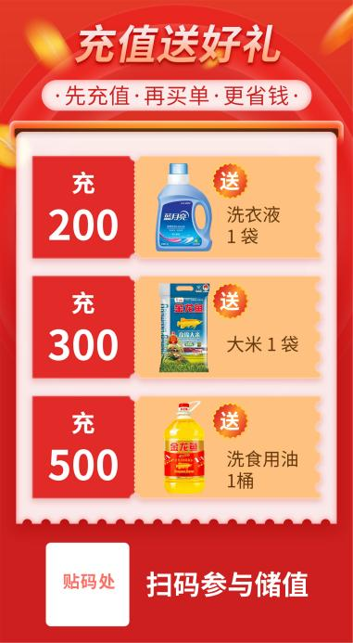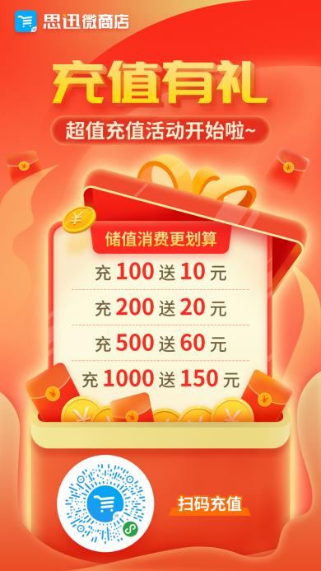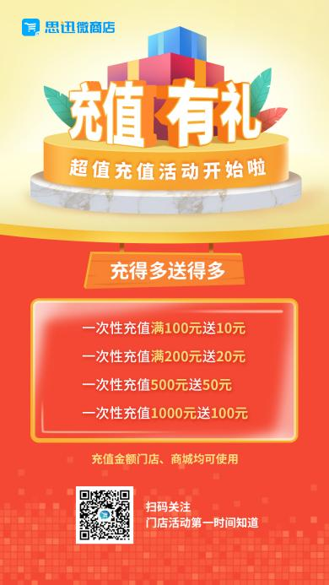
风格① 风格② 风格③

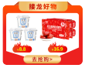拼团推广，分享海报尺寸参考：110*88，不能超过100KB

关注思迅微商店公众号：回复物料、或者回复拼团，即可下载相关课件。

思迅微商店公众号 思迅微小店体验二维码

